*Nome do Técnico*

Matrícula: ****

Bolsista: *Nome do bolsista*

Matrícula: *Matrícula do bolsista*

**Rede Giga Metrópole  
Relatório de Conformidade Referente ao Bilhete 20XX.X-BRXX**

Ponto de Presença da Rede Nacional de Ensino e Pesquisa no Rio Grande do Norte - POP-RN  
Rede GigaMetropole  
Setor de Infraestrutura

Natal - RN

XX de mês de 20XX

INSIRA O SUMÁRIO AQUI

**Manutenção Corretiva RGM**

Objetivo: certificar o serviço de manutenção corretiva realizado pela empresa Interjato Soluções (**bilhete 20XX.X-BRXX**) para restabelecer à conectividade GPON na(s) célula(s) **CELULA 1, CELULA 2**. Os dados apresentados nesse documento foram obtidos a partir do monitoramento da rede GPON realizado pelo software ***Grafana.***

Entidade(s) afetada(s) pelo rompimento do cabo de fibras óptica:

* **ENTIDADE 1 DA CELULA 1**
* **ENTIDADE 2 DA CELULA 1**
* **ENTIDADE 1 DA CELULA 2**

Local da Ocorrência:

* Endereço 1: Rua, Numero, Bairro, Cidade/Estado
* Endereço 2: Rua, Numero, Bairro, Cidade/Estado
* Endereço 3: Rua, Numero, Bairro, Cidade/Estado
* Trecho(s): **CELULA 1 - ENTIDADE 1 DA CELULA 1; CELULA 1 - ENTIDADE 2 DA CELULA 1; CELULA 2 - ENTIDADE 1 DA CELULA 2;**

Informações do Cabo:

* O rompimento nas fibras foi causado por acidente por árvores.

**1 Certificação**

**1.1 Metodologia**

Todos os ativos GPON da Rede Gigametrópole são monitorados pelo software GRAFANA. Dentre os parâmetros monitorados, são de interesse nesse processo de certificação os valores de potência óptica recebidos que são enviados periodicamente pelas ONU(s). A certificação é baseadas nos seguintes requisitos:

* Comparação entre os valores de potência recebidos antes e depois do incidente;
* Comparação entre os valores de potência recebido em cada cliente (ONU) afetado pelo incidente e a média de potência recebida nos outros clientes da mesma célula;
* Análise do comportamento do sinal recebido na(s) ONU(s), buscando identificar oscilações relevantes (maiores que 1 dB entorno do valor médio) na magnitude do sinal.

**1.2 Diagnóstico**

A comparação dos resultados obtidos pelo monitoramento apresentados no(s) gráfico(s) da(s) figura(s) apresentada(s) no Resultados e nos dados da tabela 3, mostram que os níveis de potência óptica recebidos na(s) ONU(s) são coerentes. São sintetizados nas tabelas 1 e 2, as respostas aos requisitos estabelecidos e o diagnóstico da manutenção corretiva.

* R1 – Os valores de potência permaneceram na mesma ordem de grandeza antes e depois do incidente?
* R2 – Considerando que o valor médio de potência óptica recebida nas ONU(s) das escolas, nas células **CELULA 1, CELULA 2** é de -16 dBm, -11 dBm, -10 dBm, a potência obtida na(s) ONU(s) após o reparo estão na mesma ordem de grandeza do valor médio?
* R3 – A oscilação no sinal recebido é aceitável?

Legendas das respostas aos requisitos:

1. OK – Em conformidade;

2. X – Não atende ao requisito.

Tabela 1 – Resultado do diagnóstico

|  |  |  |  |
| --- | --- | --- | --- |
| ESCOLA | R1 | R2 | R3 |
| ENTIDADE 1 DA CELULA 1 | OK | OK | OK |
| ENTIDADE 2 DA CELULA 1 | OK | OK | OK |
| ENTIDADE 1 DA CELULA 2 | X | X | OK |

**1.3 Status**

O serviço de manutenção corretiva é qualificado conforme os status apresentados na tabela 2.

Tabela 2 – Status do serviço de manutenção corretiva

|  |  |
| --- | --- |
| PONTO ATENDIDO | STATUS |
| ENTIDADE 1 DA CELULA 1 | APROVADO |
| ENTIDADE 2 DA CELULA 1 | APROVADO |
| ENTIDADE 1 DA CELULA 2 | REAVALIAR |

**2 Resultados**

Tabela 3 – Valor médio da potência óptica recebida nas ONUs

|  |  |  |
| --- | --- | --- |
| ESCOLA | PRxA[dBm] | PRxB[dBm] |
| ENTIDADE 1 DA CELULA 1 | -16 | -17 |
| ENTIDADE 2 DA CELULA 1 | -15.8 | -12.79 |
| ENTIDADE 1 DA CELULA 2 | -12.85 | -15.64 |

* PRxA [dBm] - Potência óptica recebida na ONU antes do incidente;
* PRxB [dBm] - Potência óptica recebida na ONU após o reparo.

No(s) gráfico(s) apresentado(s) na(s) figura(s) a seguir, os resultados mostram o comportamento do sinal recebido durante o período de 30 dias, considerando antes e após o serviço de reparação ser executado. É importante ressaltar que no decorrer do período de amostragem apresentado no(s) gráfico(s) podem ocorrer intervalos sem amostras, como o período de observação é grande e os dados são enviados pelas ONU, é possível que em algum momento o equipamento seja desligado.

Figura 1 - Monitoramento GPON: potência óptica recebida na ONU da ENTIDADE 1 DA CELULA 1

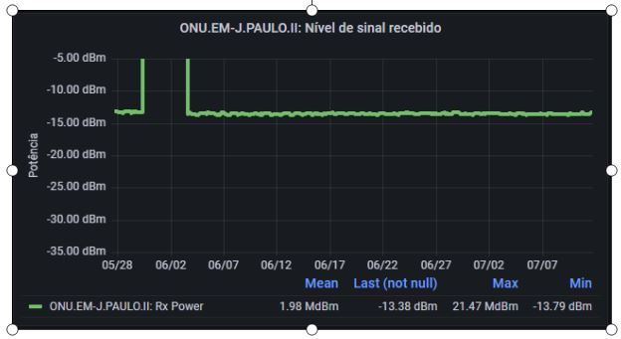

Figura 2 - Monitoramento GPON: potência óptica recebida na ONU da ENTIDADE 2 DA CELULA 1



Figura 3 - Monitoramento GPON: potência óptica recebida na ONU da ENTIDADE 1 DA CELULA 2



**3 Conclusão**

Conclui-se que os resultados apresentados nesse documento certificam que o serviço de manutenção corretiva foi executado em conformidade com os padrões exigidos e sanando todas as pendências, garantindo o correto funcionamento da rede.